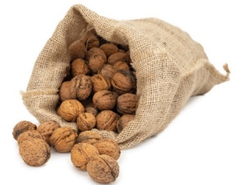
BON DE COMMANDE SACS DE NOIX
L’APEL de l’école St Joseph à Montfaucon renouvelle sa vente de noix pour occuper les longues soirées d’hiver au coin du feu et pour régaler la famille.

"De père en fils, Trois jeunes frères Frédéric, Jean-François et Nicolas GARCIN, petits producteurs passionnés par leur activité agricole, originaires de Bessins petit village de l'Isère 38, dans les coteaux, entre le Vercors et la plaine de la Bièvre nous proposent une vente de Noix".
Noix sèche variété FRANQUETTE calibre 28+mm (Origine Isère France)

Bon de commande et règlement à l’ordre l’APEL avant le 24/11 /23
(A poser dans la boîte aux lettres de l’école)
Commande à récupérer : SAMEDI 23 DECEMBRE A L’ECOLE :
entre 10H ET 11H30.
…………………………………………………………………………………………………………………………………

NOM : ………………………………….…………… .Classe : …………………….
Adresse :……………………………………………………………..………………………………..…………………………………………………………………………………..
n°Tél :……………………………………mail :……………………………………………

 | PRIX | QUANTITE | TOTAL
Sac de 3kg | 18€ (6€/kg)
Sac de 5 kg | 25€ (5€/kg)
 | TOTAL

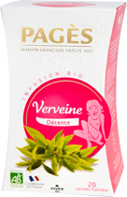
VENTE DE MIEL
Vente par l’école St Joseph Montfaucon

Pour booster ses défenses immunitaires pour l’hiver, nous vous proposons du bon miel à déguster.
C’est avec M.VIVAT, apiculteur bio à Verne, que nous organisons cette vente. Vous trouverez différentes variétés en pots de 500g ou 1 kg.

Remplissez votre bon de commande dès maintenant et jusqu’au vendredi 17 novembre (dernier jour) accompagné du paiement par chèque à l’ordre de l’APEL à dans la boîte aux lettres extérieure de l’école.
Livraison jeudi 30 novembre entre 16h30 et 18h à l’école. Pour les familles de l’école les commandes vous seront données par les maitresses.

…………………………………………………………………………………………………………………………………

NOM : ………………………………….……………Classe : …………………….
Adresse :……………………………………………………………..………………………………..………………………………………………………………………………….
n°Tél :…………………………………mail :……………………………………………
VARIETES | 500g | quantité | 1kg | quantité | TOTAL
Miel de fleurs | 9€ |  | 16€
Miel de montagne | 9€ |  | 16€
Miel de châtaignier | 9€ |  | 16€
Miel de sapin | 10,50€ |  | 18€
Miel d’acacia | 10,50€ |  | 18€
Miel de lavande | 10,50€ |  | 18€
TOTAL

